第一部分 调研，评测

该调研所用软件版本如下：

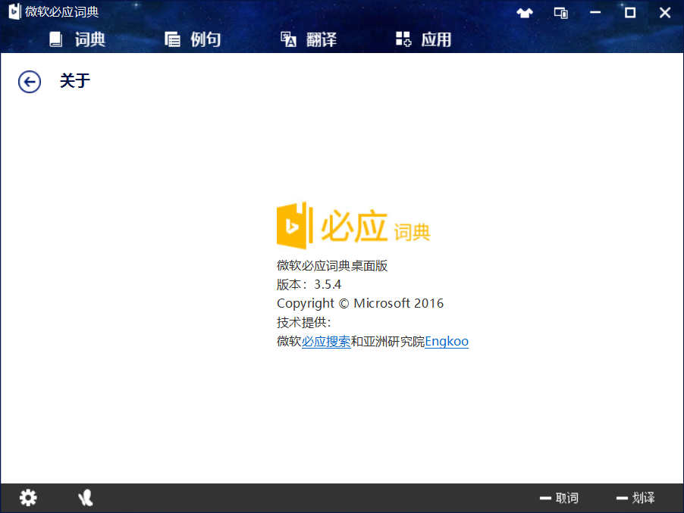

评测:

bug No.1单词挑战等部分功能无法使用

在微软必应词典中的应用栏中点击单词挑战等部分应用，显示如下，无法使用。无法出现题库，测试者使用的电脑与网络均无问题。

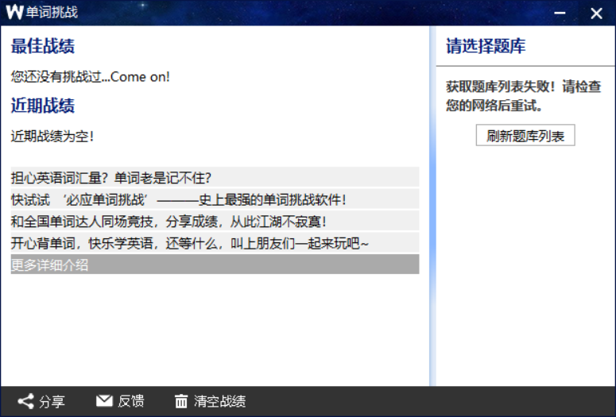

bug No.2特殊字符翻译错误

在必应翻译里输入网址 <ss>；结果是显示翻译出错，在翻译一栏中连输入都不会出现，这应该是程序员在设计的过程中未曾考虑到特殊字符的翻译问题，测试者使用的电脑与网络均无问题。

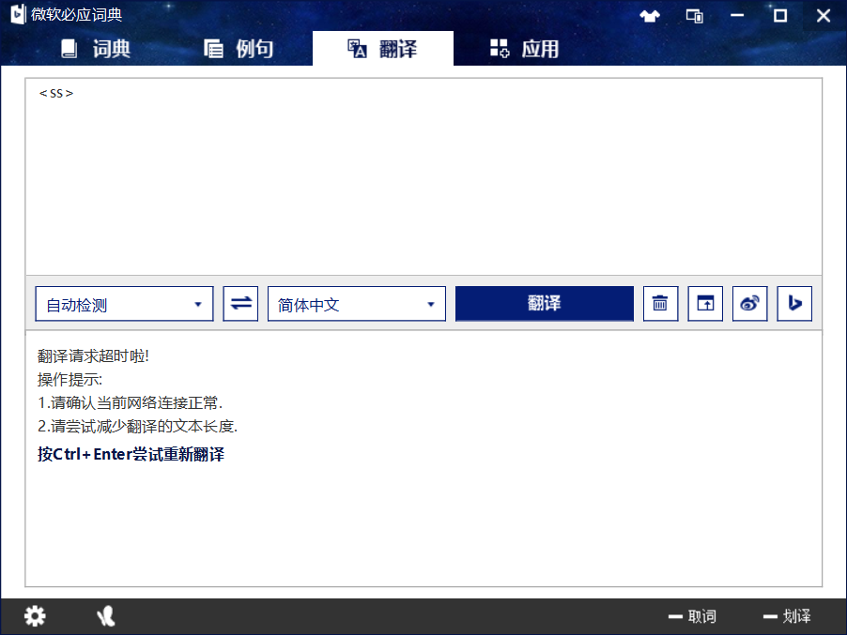

采访：

1.介绍采访对象的背景和需求

这次我是远程采访的是本科同学，他英语过了四级，正在考六级，使用必应词典等类似软件主要用来查单词和练听力；

2.让采访对象使用10-30分钟必应词典的功能（请上传照片证明用户的确正在使用，远程采访的同学请让别人帮忙照相）

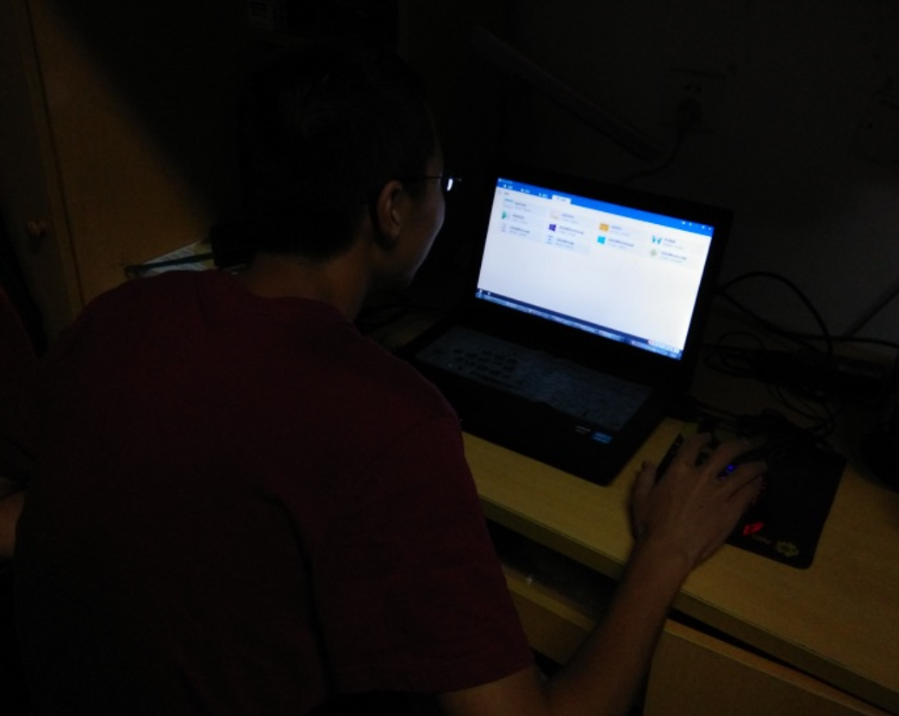

3.描述用户使用这个产品的过程, 用户的问题解决了么？软件在数据量/界面/功能/准确度上各有什么优缺点？用户体验方面有问题么？

主要用必应词典来翻译单词，必应词典界面比较简洁，这点做的不错；但由于已经使用了很多类似软件，比如有道词典，百度翻译等等，功能大同小异，所以也没有感到什么亮点，只能说不差吧。

4.用户对产品有什么改进意见？

主要是希望翻译时不要总是直译，但好像目前每个翻译软件都有这个问题；

5.结论：一般

第二部分 分析

　　估计项目时长（102+10天）

　　　 需求分析、市场调研、撰写设计文档：10天；

　　　　整体外观和UI设计：5天；

　　　　词典数据库整理，算法设计：10天

　　　　词典和翻译：20天；

　　　　必应生词本：4天；

　　　　必应背单词：8天；

　　　　必应电台：7天；

　　　　单词挑战，我爱说英语：10天；

　　　　取词和划译：13天；

　　　　功能整合和后期测试：15天；

　　软件优劣：

　　　　优点：1.界面简洁（当然这也不一定，有的人更喜欢华丽的界面，这就要做市场调研了）；

　　　　　　　2.功能丰富（同理，有的人更喜欢纯粹的翻译软件，不需要那么多额外功能）；

　　　　　　　3.查词准确，解释很完善；

　　　　　　　4.没有广告和推送，这点很赞；

　　　　缺点：1.前面提到的bug没解决；

　　　　　　　2.界面没做到同屏幕等比例缩放；

　　　　　　　3.用户体验不够好；

　　建议：

　　　　基于上面所描述的优缺点，能否设计几种不同的界面或者壁纸，比如说分华丽版和简约版，让用户自己选择；其次在功能上也可以做相同的考虑，比如说简约版默认只开启查词翻译等基础功能，如有需要，用户才去开启其余的功能，这样就可以满足不同人群的需要；

第三部分 建议和规划

1.如果你是项目经理，如何提高从而在竞争中胜出？

努力提高查词和翻译功能的准确度和舒适性，毕竟这是翻译软件的基础和核心功能；

2.目前市场上有什么样的产品了？

有道词典、百度翻译、金山词霸、灵格斯等等

3.你要设计什么样的功能？

正如上面的建议所说，设计不同的界面（华丽版、简约版.....）,简约版默认只开启查词和翻译功能；

4、为何要做这个功能，而不是其他功能？

这可以满足不同人群的需要；

5：为什么用户会用你的产品/功能？

这个只能说我们会尽可能做好查词和翻译功能，争取在同类软件中脱颖而出；当然也可以利用微软庞大的用户量做推广工作。

6.如果你的团队有5个人, 4个月的时间，你作为项目经理，应该如何配置角色（开发，测试，美工等等）？

两人开发，一人测试，一人美工；

7.描述你的团队在16 周期间每周都要做什么，才能在第16周如期发布软件。

A:1-2周：需求分析，设计文档；

　3-4周：美工进行UI设计，开发人员进行算法设计和框架设计；

　　　5-8周：进行第一次迭代开发

　　　9周：与客户交流沟通，进行阶段汇总和分析

　　　10-11周：进行第二次迭代开发，发布内部测试版，测试人员跟进；

　　　12-13周：根据反馈的结果，进行第三次迭代开发，发布测试版；

　　　14-15周：根据用户的体验，进行第四次迭代开发，完成最终版；

　　　16周：调整、完善，然后部署上线；